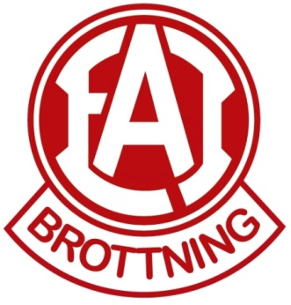

Nu är det dax att betala Licenser för 2024

A-licens = 15 år och äldre (det år man fyller 15) 600kr
B-licens = 7-14 år 200kr
Betalas in till EAI senast den 1 december om du ska tävla på licens-tävlingar under året 2024. Vårt bankgiro är 434-8108. (Gäller ej nybörjartävlingar). Är du osäker fråga din tränare.
Glöm inte märka inbetalningen med Namn och personnummer samt skriva licens.

I samband med att du betalar in din licens lägger du nedanstående lapp i klubbens låda:

Brottarens namn:

Brottarens personnummer:

Telefonnummer till den telefon som ska ta emot licensen:

